Қазақстан Республикасының 2017 жылғы ақпан айындағы қоршаған орта жай-күйі

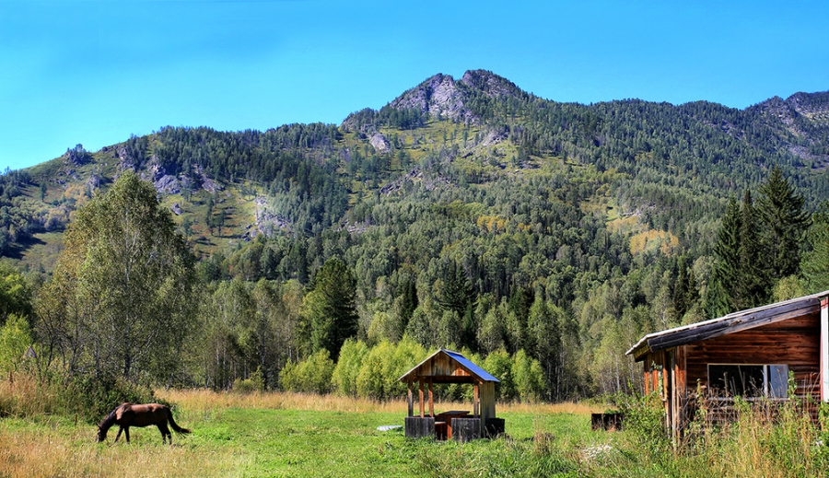

Атмосфералық ауа ластануының жай-күйі

Атмосфералық ауа ластануыныңжалпы бағалауы төмендегідей сипатталады:
- ластанудыңөте жоғары класына (СИ –10-нан аса, ЕЖҚ –50% аса) Қарағанды, Ақтөбе, Өскемен қалалары;
- ластанудың жоғары класына (СИ - 5-10, ЕЖҚ - 20-49%): Алматы, Теміртау, Астана, Жезқазған, Балқаш, Атырау қалалары және Глубокое кенті;
- ластанудың көтеріңкі деңгейіне (СИ – 2-4, ЕЖҚ – 1-19%): Риддер, Петропавл, Павлодар, Саран, Тараз, Ақтау, Қаратау, Шу, Шымкент, Орал, Семей, Талдықорған қалалары және Қордай, Бейнеу, Қарабалық кенттері;
- ластанудың төменгі деңгейіне (СИ – 0-1, ЕЖҚ – 0%): Степногор, Ақсай, Зырянов, Ақсу, Көкшетау, Құлсары, Жаңатас, Рудный, Қызылорда, Жаңаөзен, Екібастұз, Кентау, Қостанай, Түркістан қалалары және Березовка, Сарыбұлақ, Январцево, Ақай, Төретам кенттері, «Боровое»КФМС және Щучинск-Бурабай курорттық аймағы жатады (1, 2 - сурет).

Сурет- 1. Қазақстан Республикасы елді мекендерінің
2017 жылғы ақпан айындағы стандартты индекс (СИ) мәні

Сурет - 2. Қазақстан Республикасы елді мекендерінің
2017 жылғы ақпан айындағы ең жоғары қайталанғыштық (ЕЖҚ) мәні

Жер үсті суларының жай-күйі

Барлық су объектілеріне жүргізілген зерттеулерден су сапасы төмендегідей топтастырылады:
- «нормативті таза»деңгейде - 4 өзен, 1 теңіз: Жайык, Шаронова, Қиғаш, Бөген өзендері, Каспий теңізі;
«ластанудың орташа деңгейі» дәрежесіне – 32 өзен, 8 су қоймасы, 5 көл, 2 арна: Қара Ертіс, Ертіс, Оба, Емел, Шаған, Деркөл, Елек (Ақтөбе обл.), Сырдария, Ақбұлақ, Есіл, Нұра, Беттібұлақ, Іле, Шілік, Шарын, Баянкөл, Қарқара, Есік, Түрген, Талғар, Темірлік, Қорғас, Кіші Алматы, Есентай, Үлкен Алматы, Талас, Асса, Шу, Ақсу, Тоқташ, Сарықау, Бадам, Арыс өзендері, Сұлтанкелді, Қопа, Зеренді, Сұлукөл көлдері, Арал теңізі, Вячеславское, Сергеевское, Самарқан, Қапшағай, Тасөткел, Шардара, Құрты, Бартоғай су қоймалары, ағынды сулар арнасы, Нұра-Есіл арнасы;
- «ластанудың жоғары деңгейі» дәрежесіне – 17 өзен, 6 көл, 1 су қоймасы: Бұқтырма, Брекса, Тихая, Үлбі, Глубочанка, Красноярка, Тобыл, Әйет, Тоғызақ, Сарыбұлақ, Қара Кеңгір, Қарабалта, Шерубайнұра, Соқыр, Текес, Қаскелен, Келес өзендері, Үлкен Шабақты, Бурабай, Билікөл, Щучье, Кіші Шабақты, Карасье көлдері, Кеңгір су қоймасы;
- "ластанудың өте жоғары деңгейі"дәрежесіне - 3 өзен: Қылшақты, Жабай, Шағалалы өзендері жатады.
Оттегінің 5 тәуліктегі биохимиялық тұтынылуының мәні бойынша төменгідей жіктелген:
– «ластанудың өте жоғары деңгейі» дәрежесіне - Билікөл көлі, Сарықау өзені;
- «ластанудың орташа деңгейі» дәрежесіне - Тоғызақ, Сарыбұлақ, Қара Кеңгір, Шу, Ақсу, Қарабалта өзендері, Щучье, Сұлукөл көлдері, Вячеславское, Кеңгір, Тасөткел су қоймалары.

Қазақстан Республикасы су объектілерінің кешенді ластану индексінің өзгеруі

Қазақстан Республикасы су қоймаларының, көлдерінің және
су арналарының кешенді ластану индексінің өзгеруі

Радиациялық жай-күйі

Қазақстан Республикасының елді-мекендерінің атмосфералық ауа қабатына орташа тәуліктік радиоактивтілік түсу тығыздығының мәні 0,04-0,29 мкЗв/ч шегінде болды. Қазақстан Республикасындарадиациялық гамма- фонның орташа мәні 0,12 мкЗв/ч, яғни шекті жол берілетін нормаға сәйкес келеді.
ҚР аумағында атмосфераның жерге жақын қабатында орта тәуліктік радиоактивтердің түсу тығыздығы 0,6-2,4 Бк/м2 шегінде болды. ҚР аумағында радиоактивті түсулердің орташа тығыздығы 1,1 Бк/м², бұл шекті жол берілетін деңгейінен аспады.

Қосымша:
Толығырақ мәліметтер Қазақстан Республикасы Энергетика министрлігі және «Қазгидромет» РМК сайттарында енгізілетін ақпараттық бюлетенінде жарияланады.

